МИНИСТЕРСТВО НАУКИ И ВЫСШЕГО ОБРАЗОВАНИЯ РОССИЙСКОЙ ФЕДЕРАЦИИ

Федеральное государственное бюджетное образовательное учреждение

высшего образования

«**Вятский государственный университет**»

Факультет автоматики и вычислительной техники

Кафедра ЭВМ

Отчёт

Лабораторная работа № 3 по дисциплине

«Теория Автоматов»

Выполнил студент группы ИВТб-2301________________ / Птахова А.М./

Проверил преподаватель____________________________/ Мельцов В.Ю./

Киров 2022

1. Задание

Реализовать операционный микропрограммный автомат с жесткой логикой алгоритма деления чисел в двоичной системе счисления с характеристикой с плавающей запятой в прямом коде первым способом без восстановления остатков и вычитанием в дополнительном коде в САПР Quartus. Реализовать модель управляющего автомата. Проверить работу автомата на численных примерах.

1. Краткие теоретические сведения

Любое вычислительное устройство может быть представлено композицией взаимодействующих пар автоматов - операционного автомата и управляющего автомата (рис.1).



Операционный автомат (ОА) содержит операционные устройства - регистры, сумматоры, счётчики, дешифраторы, мультиплексоры и др., на которых выполняется преобразование информации. В операционный автомат из других устройств ЭВМ поступают операнды по входной  шине (ШИВх), а после выполнения предписанной операции результат по выходной шине (ШИВых) передается в другие устройства ЭВМ.

Управляющий автомат(УА) в соответствии с кодом операции(КОП) и внешними сигналами(пуск, синхронизация) вырабатывает множество управ-ляющих сигналов, которые поступают в операционный автомат и изменяют состояние операционных устройств в соответствии с реализуемой микропрограммой. Порядок следования управляющих сигналов определяется специальными осведомительными сигналами, называемыми логическими условиями(ЛУ), которые формируются на устройствах операционного автомата и значения которых проверяются в каждом такте работы управляющего автомата. После завершения выполнения операции управляющий автомат посылает на ШИВых сигнал останова.

1. Ход работы
   1. . Словесное описание алгоритма
2. Принять операнды.
3. Проверить делитель на равенство нулю. Если равен нулю, операцию деления необходимо прекратить, установить признак ДНН и перейти к п 15. Иначе перейти к п 3.
4. Проверить делимое на равенство нулю. Если равно нулю, сформировать результат 0, перейти к п 14. Иначе перейти к п 4.
5. Определить характеристику частного вычитанием характеристики делителя из характеристики делимого. При этом могут возникнуть следующие исключительные ситуации:
   1. Переполнение разрядной сетки (ПРС). Признаком ПРС является единица переноса из старшего разряда и единица в старшем разряде результирующей характеристики. Если возникло ПРС, необходимо зафиксировать её, перейти к п 15.
   2. Переполнение разрядной сетки (ПРС). Признаком ПРС является единица в старшем разряде результирующей характеристики. Если возникло ПРС, необходимо зафиксировать её и перейти к п 15.
   3. Временная ПМР. Признаком временной ПМР является отсутствие единицы переноса из старшего разряда и ноль в старшем разряде. При этом остальная часть характеристики должна быть заполнена единицами. При возникновении временной ПМР зафиксировать её, перейти к пункту 5.
   4. Потеря младших разрядов (ПМР). Признаком ПМР является отсутствие единицы переноса из старшего разряда и ноль в старшем разряде. Если возникло ПМР, необходимо сформировать результат 0, перейти к п 14.
   5. Если ни одна из ситуаций выше не возникла, перейти к пункту 5.
6. Определить знак частного сложением по модулю 2 знаковых разрядов делимого и делителя.
7. Прибавить к делимому делитель.
8. Если знаки нового остатка и делителя совпадают, в очередной разряд частного занести 1, иначе – 0.
9. Выполнить сдвиги частного и делителя в сторону старших разрядов, заполняя «0». Увеличить счётчик тактов(СT) на 1.
10. Если знаки делимого (остатка) и делителя совпадают, необходимо вычесть из мантиссы делимого мантиссу делителя в дополнительном коде, иначе – прибавить делитель.
11. Проверить 2 последних разряда частного: если 01 или 10, перейти к п 10, иначе перейти к п 7.
12. Проверить счётчик тактов:

11.1 Если счетчик тактов, СТ=23, перейти к п 12.

11.2 Если счетчик тактов, СТ=24, перейти к 13.

1. Увеличить характеристику частного на 1. Проверить характеристику на ПРС. Если возникло ПРС зафиксировать её и прекратить операцию деления, перейти к п 16, иначе к п 14.
2. Если ранее была зафиксирована временная ПМР, то ПМР неустранима, сформировать результат 0. Перейти к п 15.
3. Сформировать результат, приписав знак из п 5.
4. Выдать результат.
5. Завершить операцию деления.

3.2. Функциональная схема

Функциональная схема операционного автомата представлена на рисунке 1.

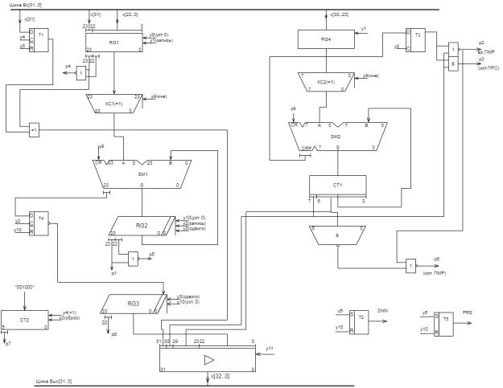

Рисунок 1 – Функциональная схема операционного автомата

Функциональная схема управляющего автомата представлена на рисунке 2.

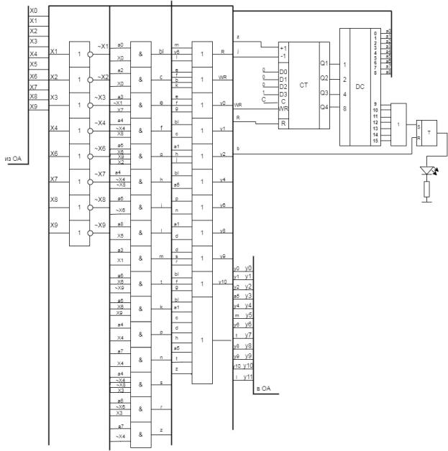

Рисунок 2 – Функциональная схема управляющего автомата

Функциональная схема операционного автомата в САПР Quartus представлена на рисунке 3.

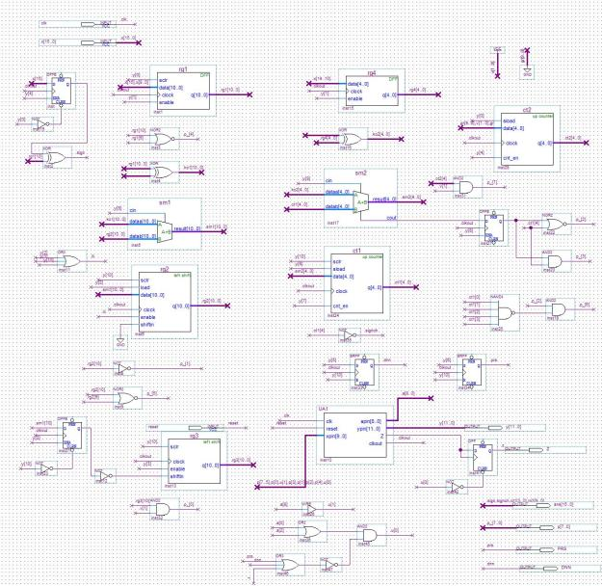

Рисунок 3 – Функциональная схема операционного автомата в САПР Quartus

Функциональная схема управляющего автомата в САПР Quartus представлена на рисунке 4.

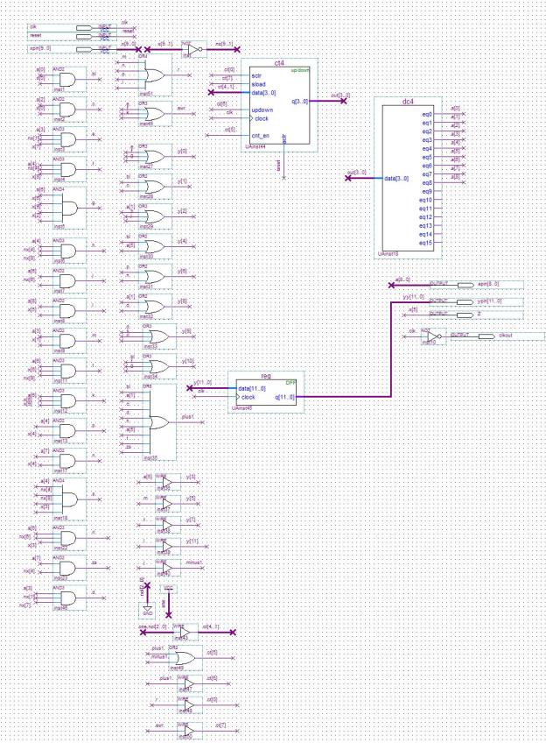

Рисунок 4 – Функциональная схема управляющего автомата в САПР Quartus

1. Экранные формы

Демонстрация работы автомата представлена на рисунках 3-7.

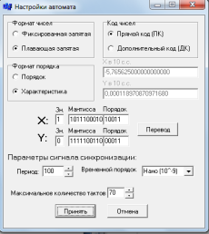 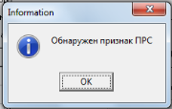

Рисунок 3 – Признак ПРС

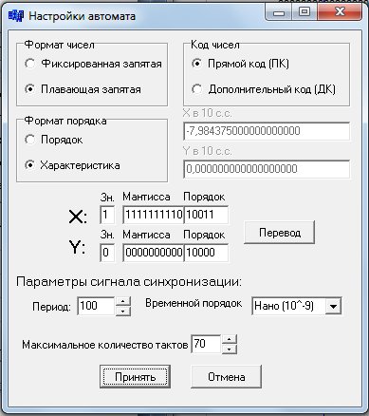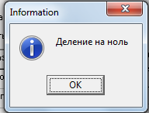

Рисунок 4 – Деление на ноль

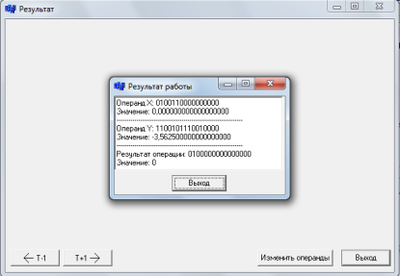

Рисунок 5 – Делимое ноль

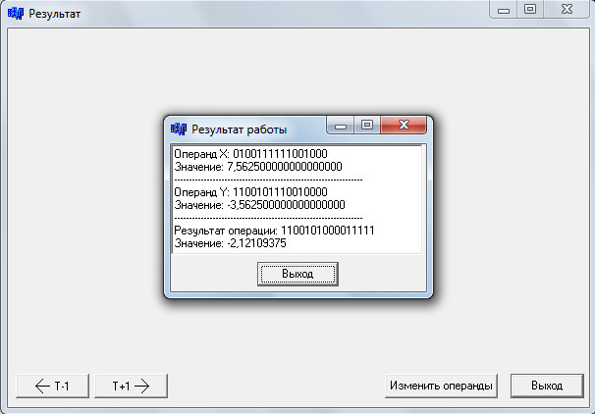

Рисунок 6 – Результат

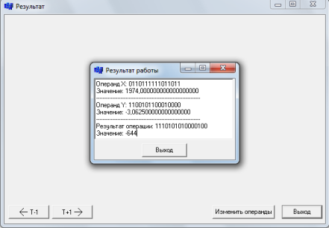

Рисунок 7 - Результат

1. Вывод

В ходе данной лабораторной работы был реализован операционный автомат с жесткой логикой для операции деления первым способом без восстановления остатков в программе САПР Quartus. Реализована модель управляющего автомата.